National 2005 EXERCICE I. MODÉLISATION D'UNE ALARME ( 4 points)
Calculatrice interdite

Un élève, dans le cadre de travaux personnels, souhaite étudier un système d'alarme.
Après avoir modélisé la mise sous tension du circuit de commande de la sirène (première partie de l'exercice), il cherche à savoir si des phénomènes inductifs peuvent provoquer le déclenchement intempestif de la sirène (deuxième partie de l'exercice).

I. Première partie : fonctionnement simplifié d'une alarme d'appartement
Après avoir mis sous tension l'alarme d'un appartement, il faut pouvoir disposer d'une durée suffisante pour sortir sans la déclencher. Pour cela certains dispositifs utilisent la charge et la décharge d'un condensateur.
Le circuit est alimenté par une batterie d'accumulateurs de force électromotrice (f.e.m.) E.
Le schéma simplifié de l'alarme est le suivant.
R
A
K

Circuit de commande de la sirène
E

C

B

Schéma 1
R = 47 kΩ; C= 1,1 × 10³ µF; E = 9,0 V
La mise sous tension de l'alarme correspond à la fermeture de l'interrupteur K.
Le circuit de commande de la sirène est tel qu'à la fermeture de la porte de l'appartement, le condensateur est mis en court-circuit (ses armatures sont alors reliées par un fil conducteur non représenté sur le schéma).

1. Étude de la charge du condensateur dans le circuit RC
Pour étudier la charge du condensateur de capacité C, l'élève visualise la tension u_{AB} = f(t) à ses bornes à l'aide d'une interface reliée à un ordinateur. Le circuit de commande de la sirène n'est pas relié au condensateur lors de cette expérience.
L'acquisition commence lors de la fermeture de l'interrupteur (K), le condensateur étant préalablement déchargé.
L'élève obtient la courbe u_{AB} = f(t) représentée EN ANNEXE À RENDRE AVEC LA COPIE (figure 2).
1.1. Indiquer sur la Figure 1 DE L'ANNEXE À RENDRE A VEC LA COPIE les branchements de l'interface pour visualiser u_{AB} = f(t).
L'entrée et la masse de l'interface sont respectivement équivalents à une voie Y et à la masse d'un oscilloscope.
1.2. En utilisant une méthode au choix, déterminer, à partir de la courbe u_{AB} = f(t) (Figure 2 DE L'ANNEXE À RENDRE AVEC LA COPIE), la constante de temps τ de ce circuit. La construction qui permet sa détermination doit figurer sur la courbe.
1.3. Donner l'expression de la constante de temps τ en fonction des caractéristiques du circuit et
vérifier par le calcul la valeur trouvée à la question 1.2.
2. Déclenchement de l'alarme
Ce circuit commande une sirène (voir Schéma 1) qui se déclenche dès que la tension aux bornes du condensateur atteint la valeur de 8 V.
2.1. À l'aide de la courbe u_{AB} = f(t) donnée Figure 2 DE L'ANNEXE À RENDRE AVEC LA COPIE, déterminer la durée Δt dont dispose l'habitant pour quitter l'appartement et fermer la porte,
en indiquant clairement cette durée sur le graphe.
2.2. Expliquer pourquoi le fait de fermer la porte empêche l'alarme de se déclencher.
II. Deuxième partie: l'alarme peut-elle se déclencher de manière intempestive ?
A
B
C
E = 9,0 V L = 0,10 H C = 0,10 µF
Schéma 2
E
i
u_{L}
u_{R}
R
u_{AB}
L

Des phénomènes inductifs peuvent apparaître dans le circuit.
Celui-ci est alors analogue à un circuit RLC série.
Pour comprendre l'influence de l'inductance l’élève réalise, au laboratoire, le montage ci-contre, avec les composants dont les caractéristiques sont données au schéma 2.

L'élève enregistre comme dans la première partie de l' exercice la tension u_{AB} = f(t) aux bornes du condensateur, pour deux valeurs de résistance R₁ = 160 Ω et R₂ = 2,4 kΩ . Il obtient les courbes a et
b ci-dessous.
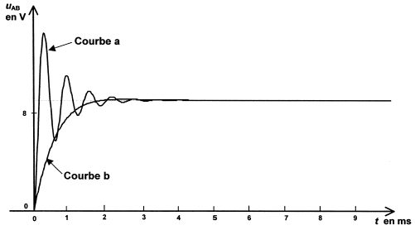

1. Donner les noms des régimes associés aux courbes a et b. Indiquer pour chacun d'eux la valeur donnée à la résistance R, en précisant la raison de ce choix.
Pour étudier les régimes de charge du condensateur, on appliquera les mêmes conclusions que dans le cas de la décharge du condensateur en série avec une bobine et une résistance.
2. À partir de ces courbes, montrer que l'intensité du courant dans le circuit s'annule au bout d'une
durée suffisamment longue.
3. En appliquant la loi des tensions, trouver la valeur finale de la tension u_{AB}.
4. Quel inconvénient présenterait le régime associé à la courbe (a) si cette modélisation correspondait au circuit de déclenchement de l'alarme précédente ?
5. Dans un circuit de capacité C, d'inductance L et de résistance R, on évite les oscillations si la condition suivante est vérifiée: $\frac{R}{2}\sqrt{\frac{C}{L}}$≥ 1. La valeur de l'inductance dans le circuit d'alarme est
supposée inférieure à 1 mH.
Dire, en justifiant la réponse, si des oscillations peuvent apparaître dans le circuit d'alarme étudié dans la première partie, immédiatement après la fermeture de l'interrupteur K.

ANNEXE

R
i

A
K

E
C

B
Figure 1

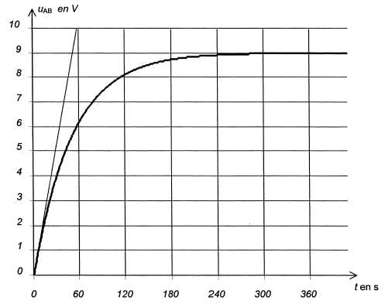

Figure 2

